ДОКУМЕНТ ПОДПИСАН

ЭЛЕКТРОННОЙ ПОДПИСЬЮ

Сертификат: 009BE505891FD8AA6DE61DAE48EB942652

Владелец: ГОСУДАРСТВЕННОЕ ПРОФЕССИОНАЛЬНОЕ ОБРАЗОВАТЕЛЬНОЕ УЧРЕЖДЕНИЕ "КЕМЕРОВСКИЙ

КОММУНАЛЬНО-СТРОИТЕЛЬНЫЙ ТЕХНИКУМ" ИМЕНИ В.И. ЗАУЗЕЛКОВА

Действителен: с 06.05.2024 до 30.07.2025

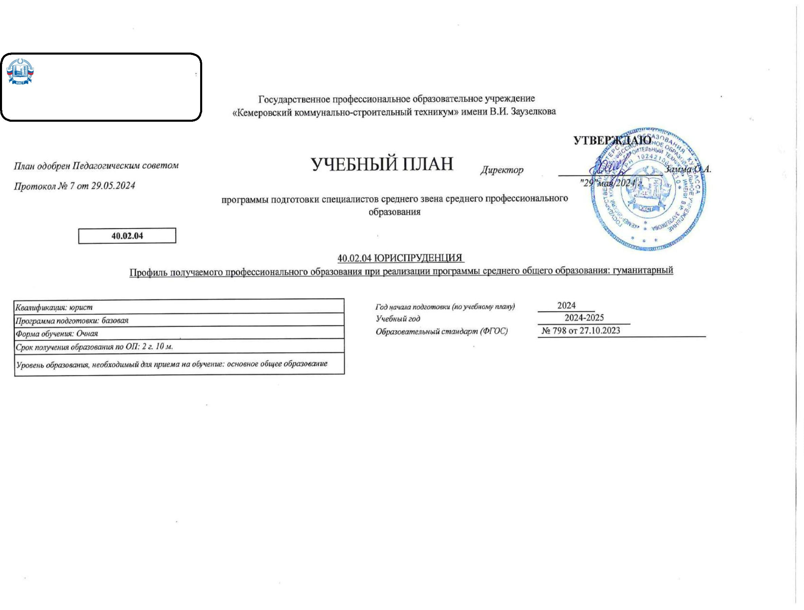

Календарный учебный график

Мес

Сентябрь

Октябрь

Ноябрь

Декабрь

Январь

Февраль

Март

Апрель

Май

Июнь

Июль

Август

Числа

Нед

1

2

3

4

5

6

7

8

9

10 11 12 13 14 15 16 17 18 19 20 21 22 23 24 25 26 27 28 29 30 31 32 33 34 35 36 37 38 39 40 41 42 43 44 45 46 47 48 49 50 51 52

I

К

К

Э

К

К

К

К

К

К

К

К

К

Э

Э

II

К

К

У

У

У

У

П

П

Г

Э

К

К

К

К

К

К

К

К

К

Э

Э

Э

Э

Э

III

У

К

К

П

П

П

П

Пд Пд Пд Пд Дп Дп Дп Дп

Г

=

=

=

=

=

=

=

=

=

Э

Э

Э

Э

Э

Сводные данные

Курс 1

Курс 2

Курс 3

Итого

Сем. 1 Сем. 2

Всего

Сем. 3 Сем. 4

Всего

Сем. 5 Сем. 6

Всего

Обучение по дисциплинам и

междисциплинарным курсам

17

23

40

16 2/6

17

33 2/6

15 2/6

1

9 2/6

24 4/6

98

У

Учебная практика

4

2

4

2

1

4

5

6

Производственная практика (по профилю

специальности)

П

4

Производственная практика

(преддипломная)

Пд

Э

4

4

1 2/6

4

4

4

4

Промежуточная аттестация

1

1

4/6

1

1 4/6

4/6

4/6

4

Подготовка выпускной квалификационной

работы

Дп

Г

Проведение государственного экзамена

Каникулы

2

2

2

К

2

9

11

2

9

11

2

2

24

Итого

19

33

**52**

19

33

**52**

19

24

**43**

147

Студентов

Групп

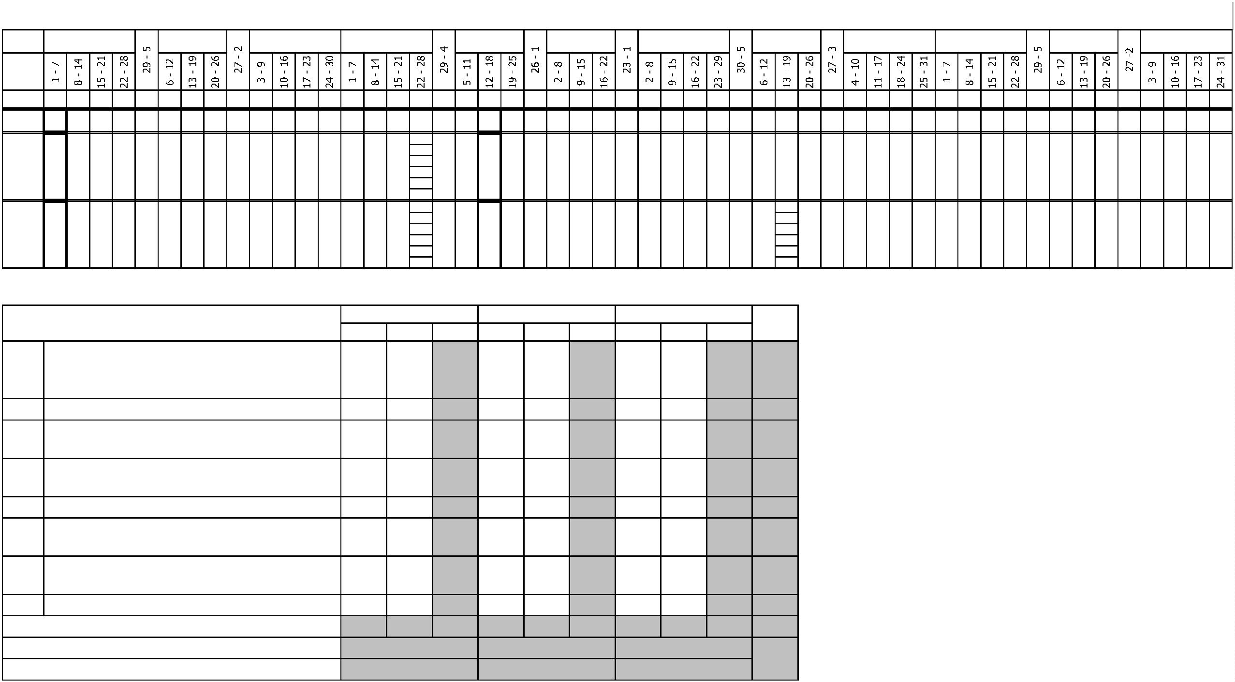

Курс 1

Курс 2

Курс 3

-

-

-

Форма контроля

Зачет с

Итого акад.часов

Объём ОП

Обяз. Вар.

Семестр 1

Семестр 2

Семестр 3

Семестр 4

Семестр 5

Семестр 6

Считать в

плане

Экза

мен

Экспер

тное

По

Индекс

Наименование

Зачет

КР

Др

С преп.

СР

ПАтт

Итого

Лек

Пр

КРП

СР

ПАтт

Итого

Лек

Пр

КРП

СР

ПАтт

Итого

Лек

Пр

КРП

СР

ПАтт

Итого

Лек

Пр

КРП

СР

ПАтт

Итого

Лек

Пр

КРП

СР

ПАтт

Итого

Лек

Пр

КРП

СР

ПАтт

оц.

плану

часть часть

**ОП.ОБЩЕОБРАЗОВАТЕЛЬНАЯ ПОДГОТОВКА**

1476

1476

1444

1444

6

6

26

26

1476

612

612

350

350

262

262

864

864

470

470

362

362

6

6

26

26

**СО.Среднее общее образование**

1476

1476

1476

**1**

**2**

**1122**

**2222**

**+**

БД

**Базовые дисциплины**

**22**

**1**

**1**

920

**920**

**904**

**6**

**10**

920

390

**208**

**182**

530

**280**

**234**

**6**

**10**

+

+

+

+

+

+

+

+

+

+

+

**+**

БД.01

БД.02

БД.03

БД.04

БД.05

БД.06

БД.07

БД.08

БД.09

БД.10

БД.11

ПД

Русский язык

2

2

72

108

108

136

108

72

72

108

108

136

108

72

68

102

108

136

108

72

4

6

72

108

108

136

108

72

72

72

66

76

56

72

42

54

40

14

26

66

20

18

22

10

4

6

Литература

1

36

42

60

52

16

20

42

16

16

Иностранный язык

История

1

2

2

44

36

56

38

50

32

Физика

2

География

2

Химия

2

72

72

72

72

30

72

30

68

24

56

6

Биология

1

72

72

72

72

16

30

36

Физическая культура

Основы безопасности и защиты Родины

Индивидуальный проект

**Профильные дисциплины**

Математика

12

1

72

72

72

72

42

42

68

68

68

68

32

2

32

32

26

6

32

32

10

16

6

**22**

**2**

**1**

556

**556**

**540**

**16**

4

556

222

132

38

**142**

96

**80**

36

8

334

**190**

**128**

**16**

4

+

+

+

**+**

ПД.01

ПД.02

ПД.03

ПОО

2

268

144

144

268

144

144

264

138

138

268

144

144

136

106

92

96

68

26

36

32

60

Обществознание

Информатика

2

1

6

30

6

2

6

52

16

36

6

**Предлагаемые ОО**

**ПП.ПРОФЕССИОНАЛЬНАЯ ПОДГОТОВКА**

2952

452

48

2952

452

48

2804

434

46

52

12

2

96

6

2126

452

48

826

612

150

48

324

68

254

78

16

4

18

864

60

296

496

60

30

12

30

612

210

278

96

292

100

18

8

24

6

864

32

138

666

32

30

6

24

**СГ.Социально-гуманитарный учебный цикл**

+

+

СГ.01

СГ.02

История России

3

5

5

36

10

2

Иностранный язык в профессиональной

деятельности

34

98

98

96

2

2

98

34

2

32

32

28

32

28

32

30

2

2

+

+

+

+

+

СГ.03

СГ.04

СГ.05

СГ.06

СГ.07

Безопасность жизнедеятельности

68

124

42

68

124

42

66

124

34

68

124

42

68

32

42

40

28

26

32

6

Физическая культура

3456

32

36

2

30

6

32

32

Основы бережливого производства

Основы финансовой грамотности

Экологические основы природопользования

5

2

2

2

6

2

6

3

5

36

36

34

36

28

2

36

36

34

36

36

28

72

6

2

**ОП.Общепрофессиональный цикл**

604

124

100

104

126

604

124

100

104

126

558

116

90

16

2

30

6

568

124

100

104

126

36

274

124

158

68

96

48

8

2

12

6

176

50

80

30

50

56

18

38

30

30

4

2

2

6

6

154

66

4

12

+

+

+

+

ОП.01

ОП.02

ОП.03

ОП.04

Теория государства и права

Конституционное право России

Административное право

Гражданское право

3

5

5

4

4

4

6

50

30

42

12

54

2

2

6

6

96

2

6

104

4

118

2

6

126

Информационные технологии в юридической

деятельности

+

ОП.05

3

72

72

64

2

6

72

42

72

38

26

2

6

+

+

ОП.06

ОП.07

Документационное обеспечение управления

3

3

42

36

42

36

40

34

2

2

42

36

24

28

16

6

2

2

Основы предпринимательской деятельности

36

**ПЦ.Профессиональный цикл**

1680

468

1680

1596

24

60

890

356

790

188

122

98

80

4

6

628

346

216

380

8

24

248

110

126

6

6

616

138

418

30

6

24

**+**

+

+

+

+

ПМ.01

**Правоприменительная деятельность**

Административный процесс

Трудовое право

**34**

**4444**

**468**

**448**

**8**

**12**

**112**

**58**

**56**

**2**

**6**

**118**

**216**

**6**

**6**

МДК.01.01

МДК.01.02

МДК.01.03

УП.01.01

4

118

122

114

36

118

122

114

36

114

114

112

36

4

2

2

118

82

118

50

68

64

4

2

3

6

40

122

58

56

2

6

Гражданский процесс

4

4

114

114

36

44

36

Административный процесс

36

36

Производственная практика Правоприменительной

деятельности

+

ПП.01.01

4

72

72

72

36

72

72

+

ПM.01.ЭК

ПМ.02

Промежуточная аттестация (экзамен по модулю)

**Правоохранительная деятельность**

4

**4566**

4

6

6

6

6

6

6

**+**

**46**

416

**416**

**386**

**6**

**24**

212

**204**

122

**50**

**64**

**2**

**6**

108

108

**58**

**42**

**2**

**6**

186

108

**58**

**114**

**2**

**12**

+

МДК.02.01

Судоустройство и правоохранительные органы

86

86

78

2

6

86

86

50

28

2

6

+

+

МДК.02.02

МДК.02.03

Уголовный процесс

Уголовное право

6

5

108

108

108

108

100

100

2

2

6

6

60

60

48

48

58

42

2

6

58

42

2

6

+

+

+

УП.02.01

ПП.02.01

ПM.02.ЭК

Судоустройство и правоохранительные органы

4

6

36

72

6

36

72

6

36

72

36

72

36

36

Производственная практика Правоохранительная

деятельность

72

6

72

Промежуточная аттестация (экзамен по модулю)

6

6

6

6

**Обеспечение реализации прав граждан в**

**сфере пенсионного обеспечения и**

**социальной защиты**

**+**

ПМ.03

**66**

**5666**

**6**

**55**

426

**426**

**406**

**8**

**12**

268

**158**

140

**52**

**84**

**4**

286

**80**

**160**

**30**

**4**

**12**

+

+

МДК.03.01

МДК.03.02

Право социального обеспечения

6

6

5

5

142

98

142

98

132

96

4

2

6

92

98

50

52

52

22

30

28

20

2

2

90

46

20

26

32

20

30

2

6

Правовые основы социальной работы с отдельными

категориями граждан

6

+

+

МДК.03.03

УП.03.01

Психология социально-правовой деятельности

Право социального обеспечения

6

5

72

36

72

36

70

36

2

72

72

34

36

2

36

72

36

36

Производственная практика Обеспечение

реализации прав граждан в сфере пенсионного

обеспечения и социальной защиты

+

ПП.03.01

6

72

72

72

72

6

72

+

ПM.03.ЭК

ПМ.04

Промежуточная аттестация (экзамен по модулю)

**Освоение профессии 20190 Архивариус**

Выполнение работ по профессии 20190 Архивариус

6

**44**

4

6

6

6

6

6

**+**

**4**

**3**

226

**226**

**212**

140

72

**2**

**12**

54

**172**

100

72

66

66

**40**

**24**

**2**

160

82

**48**

**100**

28

**12**

+

.04.01

3

148

148

2

6

48

40

24

2

48

6

+

+

УП.04.01

ПM.04.ЭК

Учебная практика

4

6

72

6

72

6

72

6

72

Квалификационный экзамен

4

6

6

6

ПРОИЗВОДСТВЕННАЯ ПРАКТИКА

(ПРЕДДИПЛОМНАЯ)

+

ПДП

144

144

144

144

144

144

**ГИА.Государственная итоговая аттестация**

216

144

72

216

144

72

216

144

72

216

144

72

216

144

72

216

144

72

+

+

ГИА.01

ГИА.02

Подготовка к государственным экзаменам

Проведение государственных экзаменов



8. Пояснения к учебному плану

Настоящий учебный план основной образовательной программы среднего профессионального образования Государственного профессионального образовательного учреждения «Кемеровский коммунально-строительный техникум» имени В.И. Заузелкова

разработан на основе:

-

Федерального государственного образовательного стандарта по специальности среднего профессионального образования (далее – СПО), утвержденного приказом Министерства образования и науки Российской Федерации от 27 октября 2023 г. N798, 40.02.04

Юриспруденция (Зарегистрировано в Минюсте России 1 декабря 2023 г. N 76207) - Федерального закона Российской Федерации от 29 декабря 2012г. №273-ФЗ «Об образовании в Российской Федерации» - Приказа Минобрнауки России от 17.05.2012 N 413 (ред.

от 12.08.2022) «Об утверждении федерального государственного образовательного стандарта среднего общего образования» - Приказа Министерство просвещения Российской Федерации от 24 августа 2022 г. N 762 об утверждении Порядка организации и

осуществления образовательной деятельности по образовательным программам среднего профессионального образования - Приказа Министерства науки и высшего образования РФ и Министерства просвещения РФ от 5 августа 2020г. N 885/390 «О практической

подготовке обучающихся» - Приказ Министерства просвещения Российской Федерации от 08.11.2021 № 800 «Об утверждении Порядка проведения государственной итоговой аттестации по образовательным программам среднего профессионального

образования» (Зарегистрирован 07.12.2021 № 66211) (в ред. Приказов Минпросвещения России от 05.05.2022 N 311 от 19.01.2023 №37 - Приказ Министерства просвещения Российской Федерации от 14.10.2022 № 906 «Об утверждении Порядка заполнения,

учета и выдачи дипломов о среднем профессиональном образовании и их дубликатов» - Устава Государственного профессионального образовательного учреждения «Кемеровский коммунально-строительный техникум» имени В.И. Заузелкова. - Локальных

нормативных актов ГПОУ ККСТ.

Организация учебного процесса: - учебный год начинается с 1 сентября и заканчивается в соответствии с графиком учебного процесса и расписанием занятий на учебный год. - продолжительность учебной недели - шестидневная; - продолжительность занятий

45 минут, объем недельной образовательной нагрузки обучающихся составляет 36 академических часа в неделю и включает все виды работ во взаимодействии с преподавателем (урок, практическое занятие, лабораторное занятие, консультация, лекция,

практическая работа), практики (в профессиональном цикле) и самостоятельную работу. самостоятельная работа обучающихся составляет не более 10% от объема часов, отведенных на освоение дисциплины, профессионального модуля, включена в общий

объем часов на их аудиторную работу и регламентируется расписанием занятий, содержание самостоятельной работы отражается в рабочей программе дисциплины, профессионального модуля выполняется на учебных занятиях под непосредственным

руководством преподавателя и по его заданию. - формы и процедуры текущего контроля знаний предусмотрены в виде дифференцированных зачетов,экзаменов и других видов контроля.

Объем времени, отведенный на вариативную часть образовательной программы, определен в соответствии с требованиями ФГОС СПО (не менее 30% от общего времени, отведенного на освоение программы), с учетом рекомендаций примерной основной

образовательной программы, требований профессиональных стандартов и использован на увеличение объема часов учебных дисциплин общепрофессионального цикла, профессиональных модулей.

Промежуточная аттестация является обязательной по каждой дисциплине, МДК, и профессиональному модулю. Организация промежуточной аттестации осуществляется в соответствии с положением. Формами промежуточной аттестации являются зачет,

дифференцированный зачет, экзамен, экзамен квалификационный и другие виды контроля. Зачет и дифференцированный зачет проводятся по дисциплине, МДК, теме МДК за счет времени, отводимого на изучение дисциплины или МДК, на последнем занятии.

Экзамен проводится по дисциплине или по МДК (части ПМ) сконцентрировано в рамках календарной сессионной недели. Экзамен (квалификационный) проводится в последнем семестре освоения программы профессионального модуля и представляет собой

форму независимой оценки результатов обучения с участием работодателей. Условием допуска к экзамену (квалификационному) является успешное освоение обучающимися всех элементов программы профессионального модуля.

Общеобразовательный учебный цикл реализуется по технологическому профилю. Изучение учебных дисциплин общеобразовательного цикла распределено на изучение базовых и профильных учебных дисциплин. Изучение дисциплин общеобразовательного

цикла предполагает выполнение обучающимися индивидуальных проектов по любой дисциплине (по выбору). Индивидуальный проект – особая форма организации образовательной деятельности обучающихся (учебное исследование или учебный проект).

Индивидуальный проект выполняется обучающимся самостоятельно под руководством преподавателя по выбранной теме в рамках одного или нескольких изучаемых учебных предметов, курсов в любой избранной области деятельности (познавательной,

практической, учебно-исследовательской, социальной, художественно-творческой, иной). Промежуточная аттестация по учебным дисциплинам общеобразовательного цикла проводится в форме дифференцированных зачетов и экзаменов Обязательная часть

общего гуманитарного и социально-экономического цикла образовательной программы должна предусматривать изучение следующих дисциплин: "История России", "Иностранный язык в профессиональной деятельности", "Безопасность жизнедеятельности"

"

Физическая культура", "Основы финансовой грамотности", "Основы бережливого производства". Дисциплина "Физическая культура" в очной форме обучения предусматривает еженедельно не менее 2 академических часов аудиторных занятий. Для обучающихся

инвалидов и лиц с ограниченными возможностями здоровья образовательная организация устанавливает особый порядок освоения дисциплины "Физическая культура" с учетом состояния их здоровья. Изучение дисциплины "Безопасность жизнедеятельности" в

объеме 68 академических часов, из них на освоение основ военной службы (для юношей) - не менее 48 академических часов от общего объема времени, отведенного на указанную дисциплину.

В каждом учебном году количество экзаменов не превышает 8, а количество зачетов –10 (без учета зачетов по физической культуре).

По рабочему учебному плану ППССЗ предусматривается наличие курсового проекта (работы): по пдисциплине общепрофессионального цикла ОПЦ.04 Гражданское право. Курсовой проект (работа) реализуются в пределах времени, отведенных на изучение

дисциплины и профессионального модуля. При проведении курсовых проектов (работ) с обучающимися проводятся консультации. Предусматривается защита курсовых проектов (работ).

Учебная и производственная практика реализуются в рамках профессиональных модулей профессионального учебного цикла по каждому из основных видов деятельности Объем часов учебной практики составляет 4 недели (144 часа), объем производственной

практики составляет 7недель (252 часов),преддипломная практика -4 недели (144 часа), что составляет более 432 часов (ФГОС). Учебная практика в объеме 4 недель реализуется по каждому из основных видов деятельности, предусмотренных ФГОС СПО по

специальности 40.02.04 Юриспруденция , проводится в рамках профессиональных модулей рассредоточено по семестрам: 4 семестр ПМ.01 - 1 неделя; ПМ.02 - 1 неделя, 5 семестр ПМ.03 - 1 неделя, 6 семестр ПМ.04 -1 неделя. Производственная практика в

объеме 7 недель реализуется по каждому из основных видов деятельности, предусмотренных ФГОС СПО по специальности 40.02.04 Юриспруденция, проводится в рамках профессиональных модулей : 4 семестр ПМ.01 – 1 неделя, ПМ.02 - 1 неделя, 6 семестр

ПМ.03 – 2 недели, ПМ.04 – 2 недели

Государственная итоговая аттестация проводится в форме демонстрационного экзамена и защиты дипломного проекта (работы)

